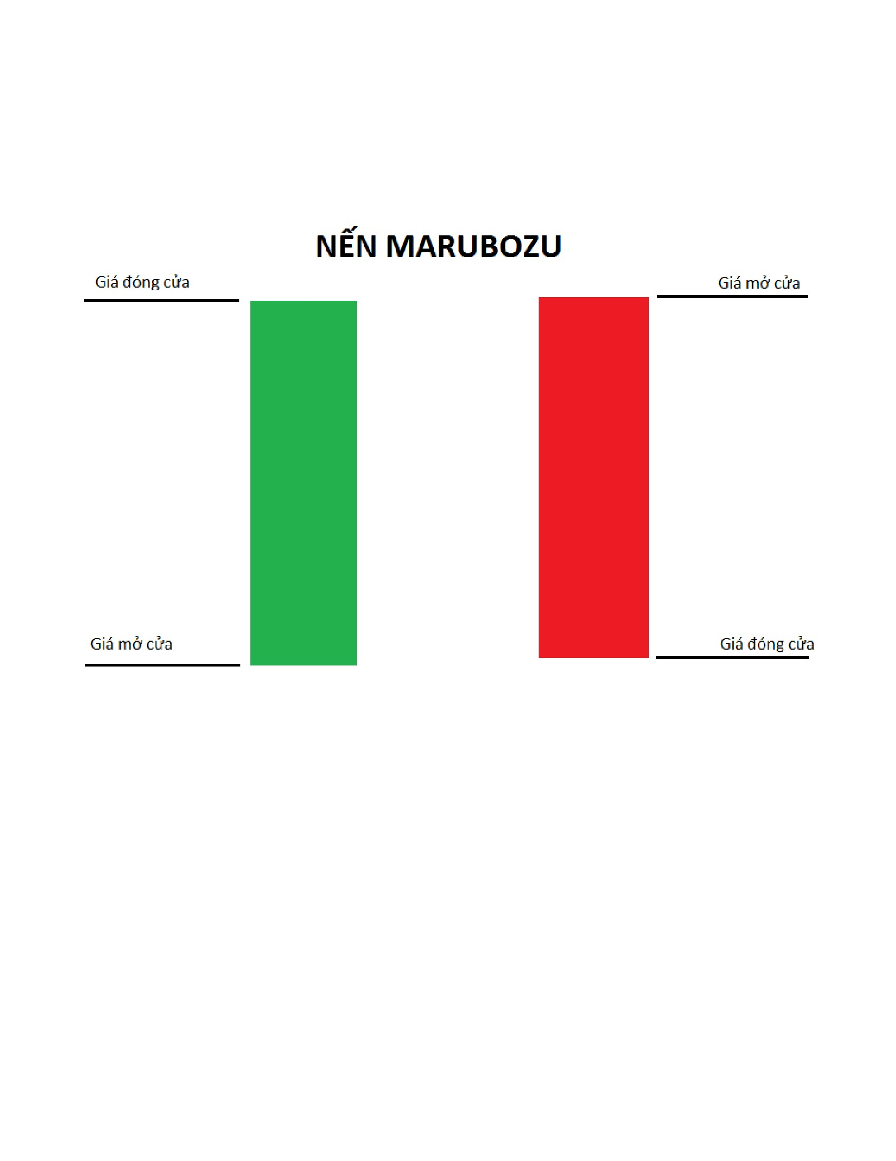10 DẠNG NẾN CƠ BẢN THƯỜNG DÙNG

1. NẾN MARUBOZU:

Đặc điểm của Marubozu:

•

•

•

Marubozu là nến cường lực.

Thể hiện lực mua hoặc bán mạnh.

Thường xuất hiện trong thị trường tăng giá/giảm giá mạnh hoặc khi lực mua/lực bán

tăng đột biến.

Khi ba cây nến marubozu liên tiếp xuất hiện, báo hiệu xu hướng lên/xuống mạnh.

Phân tích:

Như các bạn có thể thấy, nến marubozu có thân nến dài. Điều này cho thấy có sự tăng

giá/giảm giá mạnh (giá mở cửa và đóng cửa cách xa nhau). Bên cạnh đó, marubozu không

•

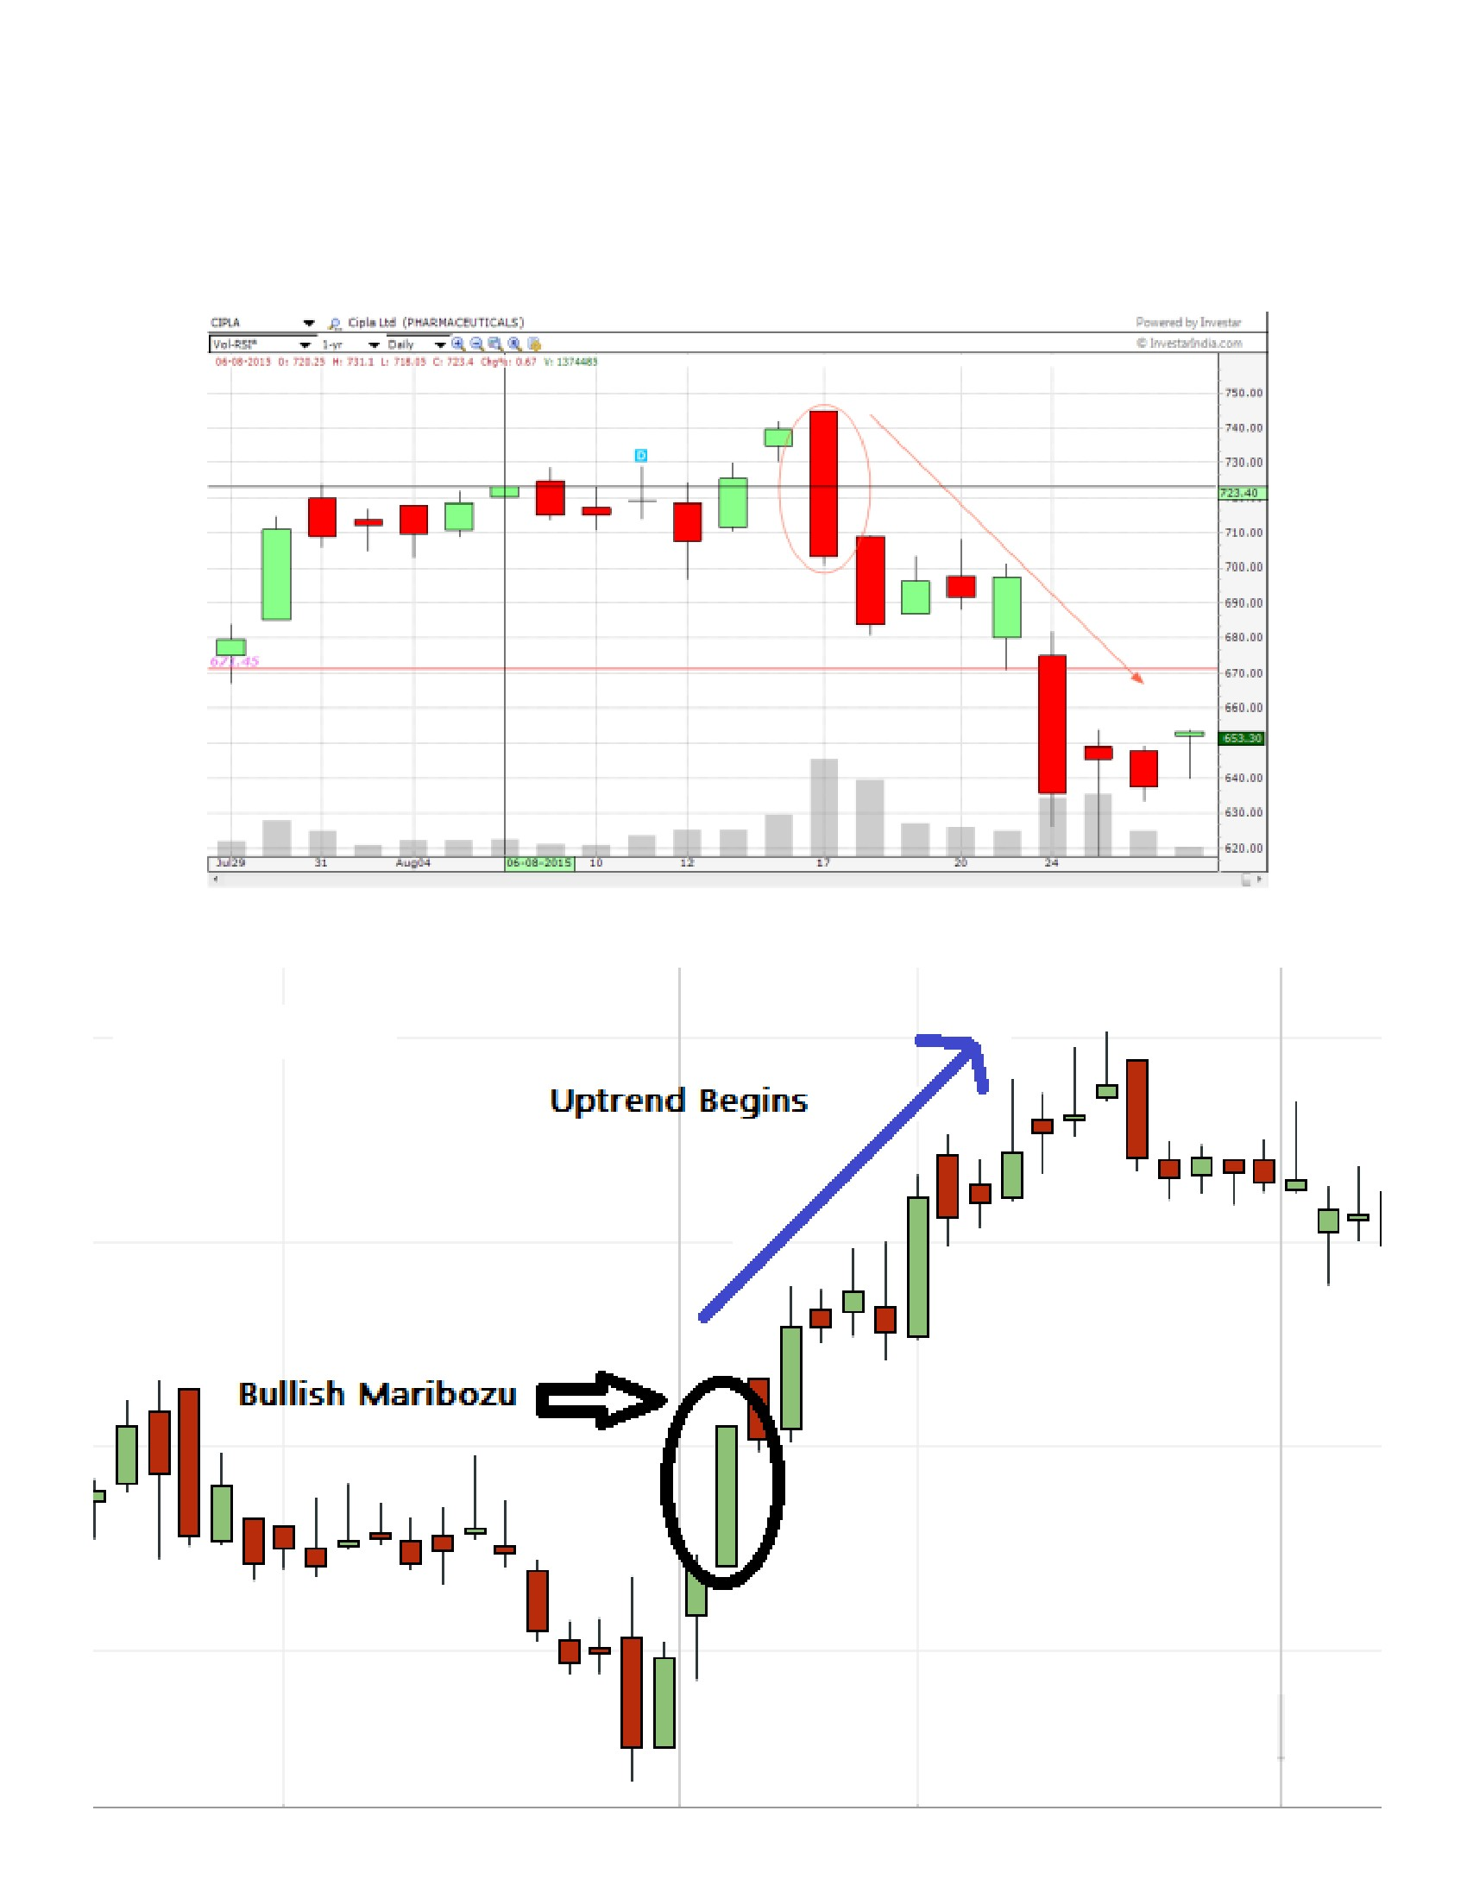có bóng nến. Điều này có nghĩa là giá thấp nhất/giá cao nhất trùng với giá mở cửa và giá

đóng cửa.

Điều này cho thấy không có sự do dự của nhà đầu tư. Kết thúc chu kỳ giá, giá đóng cửa

không quay đầu mà trùng ngay với giá cao nhất/thấp nhất.

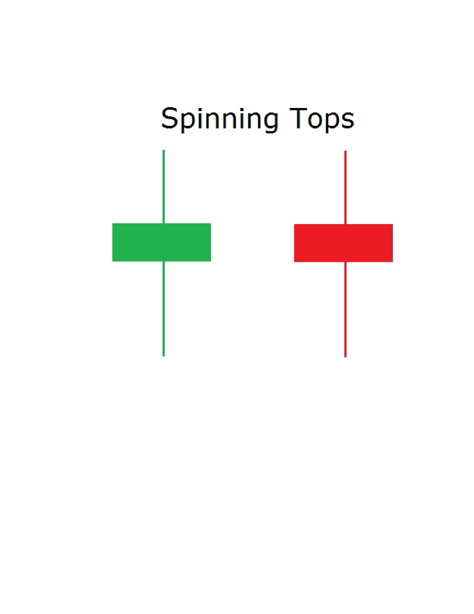2. NẾN SPINING TOP:

Nến Spining top (nến quay đầu) sẽ có các đặc điểm:

Thân ngắn, đuôi dài. (hình vẽ)

Biểu thị sự trung lập của thị trường.

Không có dấu hiệu đảo chiều.

Phân tích:

Thân nến của spining top ngắn, cho thấy sự chênh lệch giữa giá đóng cửa và giá mở cửa

là không cao. Bóng nến dài cho thấy sau khi đạt giá cao nhất/thấp nhất (trong kỳ đánh

giá) thì giá đã “hồi lại” khá nhiều.

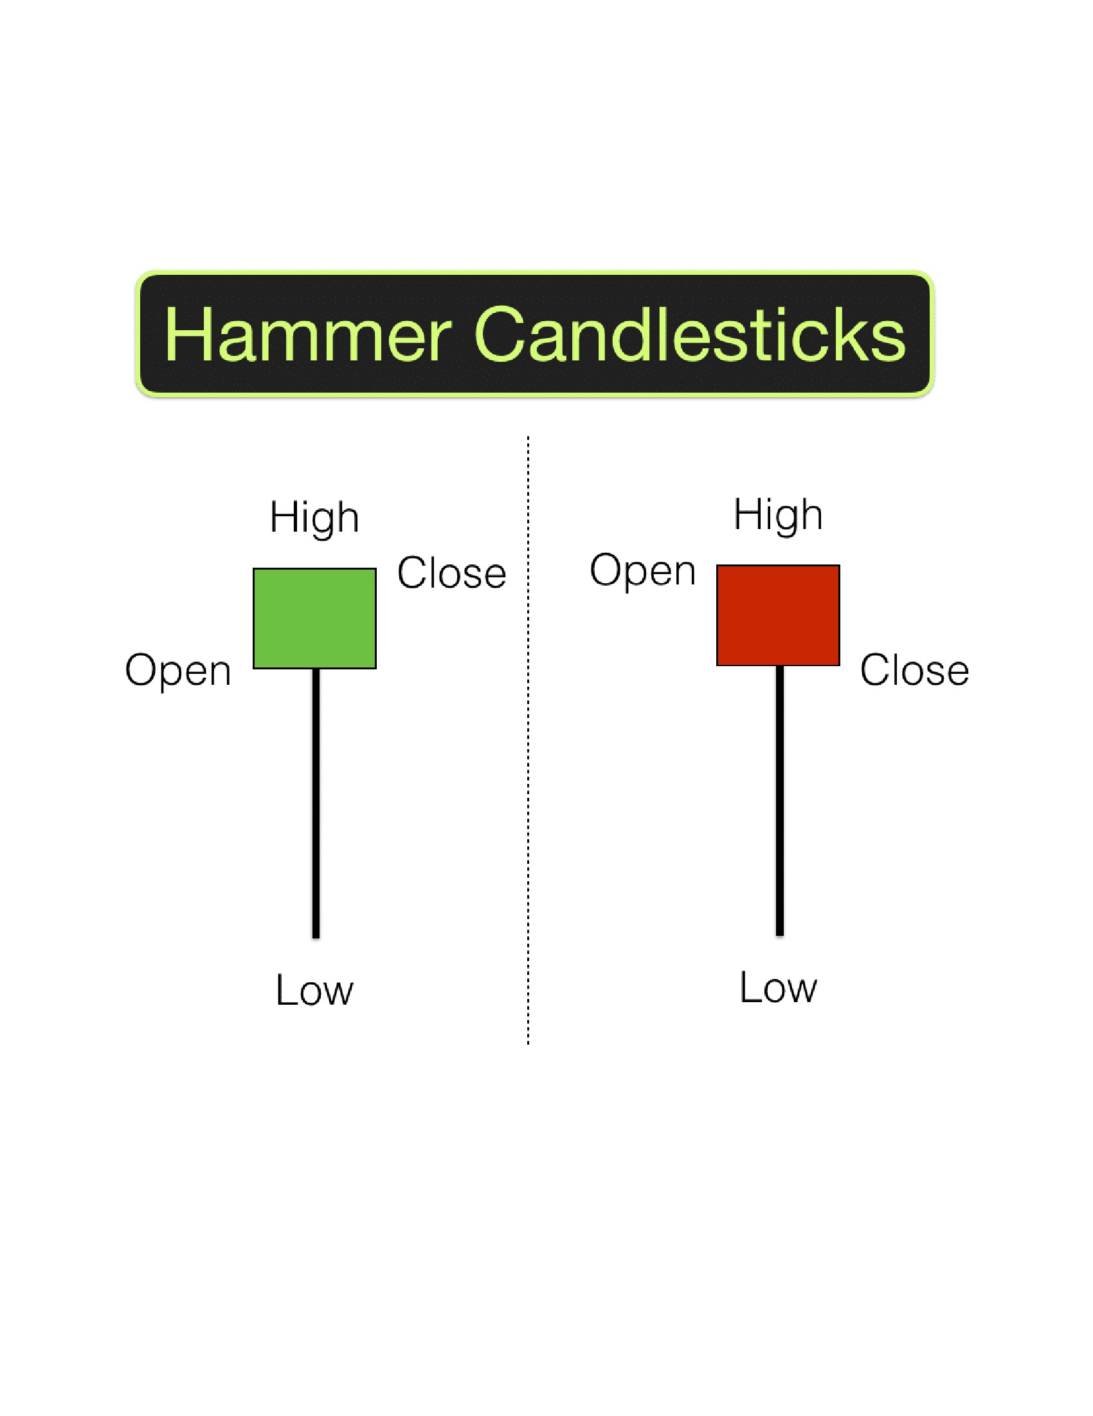Do đó khi spining top xuất hiện thì chỉ cho thấy sự trung lập, lưỡng lự của nhà đầu tư.

Các bạn không nên đưa ra quyết định mua hoặc bán vào thời điểm này.

3. NẾN BÚA HAMMER VÀ NẾN TREO CỔ HANGING MAN:

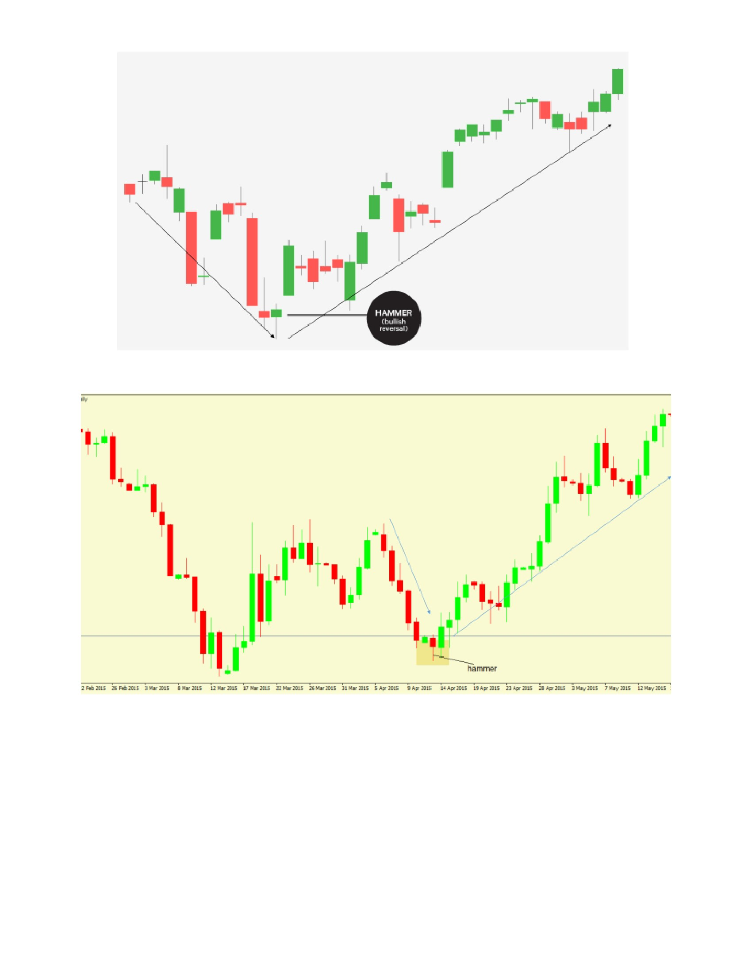

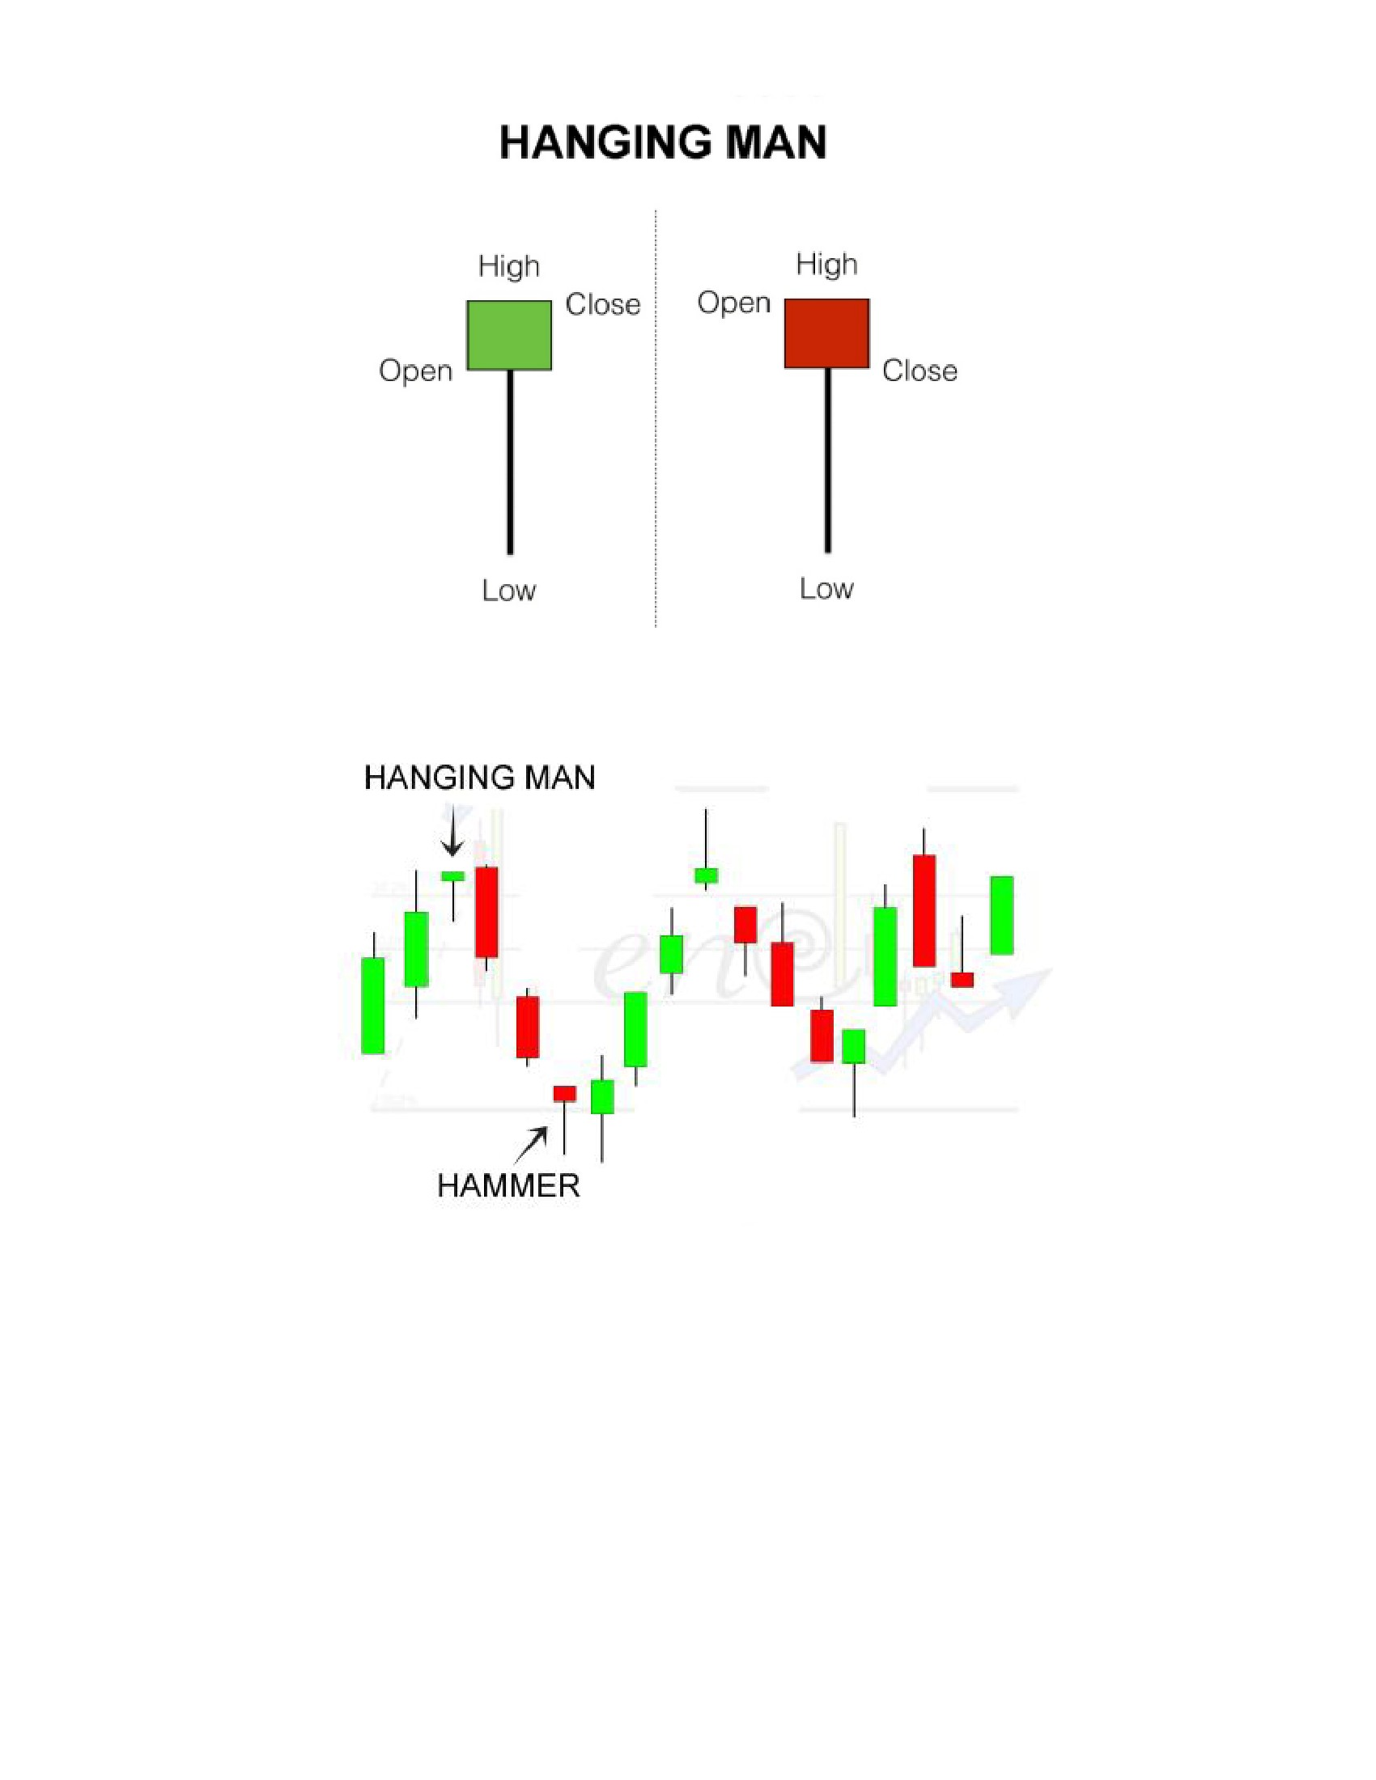

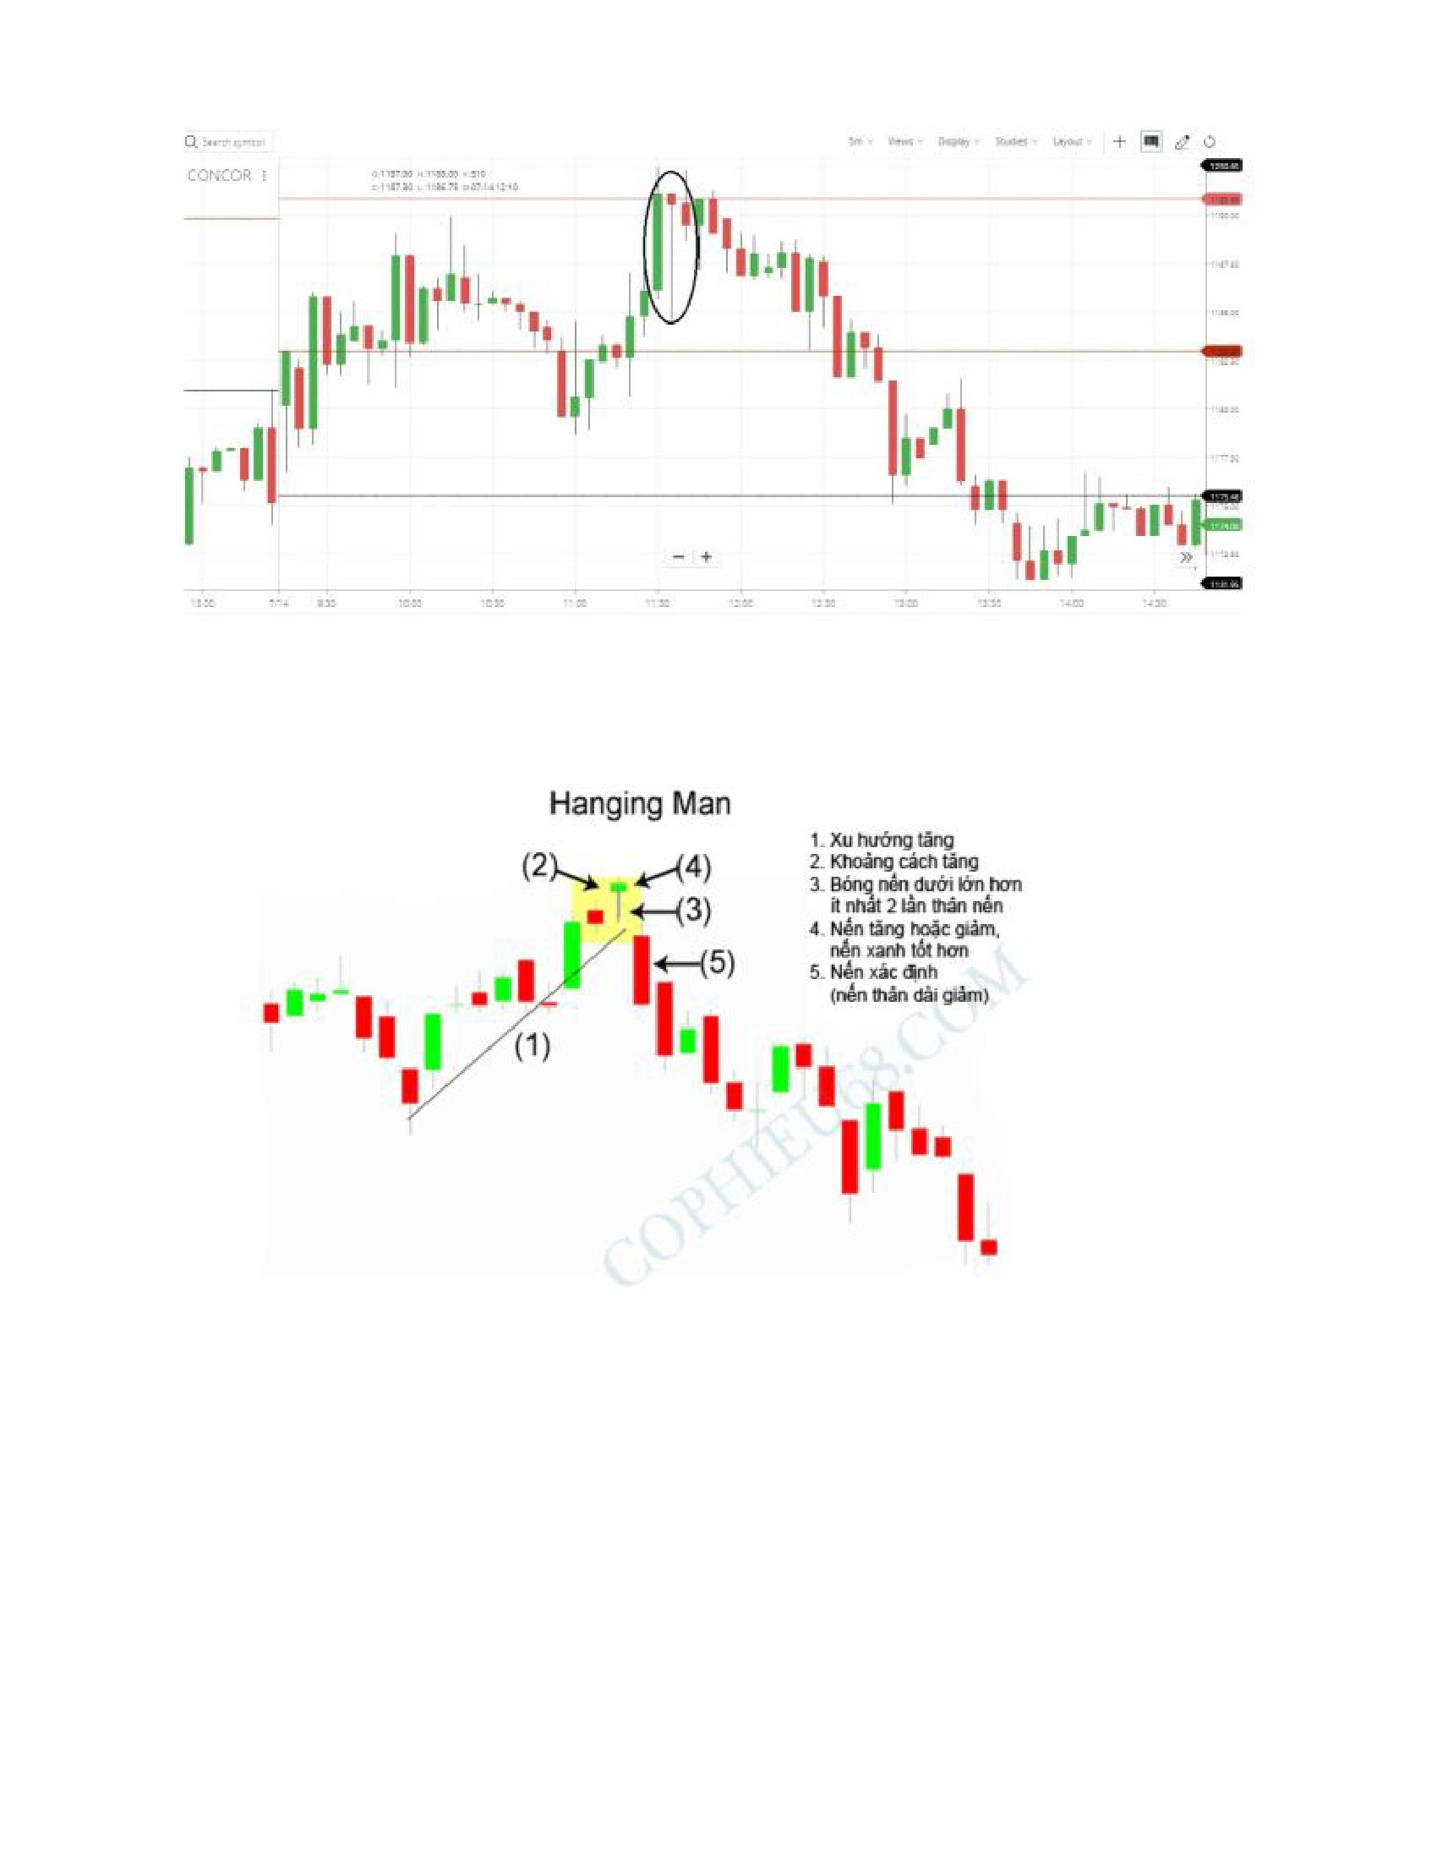Đây là một trong những dạng nến thường gặp, có ý nghĩa dự báo hoặc xác nhận sự suy

yếu cũng như đảo chiều của thị trường.

Đặc điểm của dạng nến này:

Có thân nến nhỏ (hoặc có thể rỗng).

Không có bóng nến trên, bóng dưới dài, gấp 2, 3 lần thân nến hoặc hơn.

Tùy vào việc xuất hiện ở đâu mà nó có tên gọi khác nhau. Nếu xuất hiện ở đáy xu hướng

giảm thì là nến búa hammer, nếu xuất hiện ở đỉnh xu hướng tăng thì là nến treo cổ

hangingman.

Dự báo hoặc xác nhận sự suy yếu, đảo chiều của thị trường.

Lưu ý:

Trên hình mình vẽ đại diện hai màu, chứ không có nghĩa nhất thiết Hammer phải là màu

xanh, Hangingman phải là màu đỏ. Việc gọi tên nó chỉ phụ thuộc vào vị trí, không phụ

thuộc vào việc là nến tăng hay nến giảm.

Phân tích:

Mình sẽ phân tích trường hợp Hammer (xuất hiện ở đáy một xu hướng giảm).

Sau khi thị trường giảm mạnh, nến búa xuất hiện báo hiệu sự thắng thế của áp lực mua.

Giá đóng cửa bị đẩy lên sát với giá mở cửa cho thấy nhà đầu tư đã bắt đầu mua vào

mạnh.

Bóng nến dưới dài cho thấy khoảng cách giữa giá thấp nhất với giá mở cửa, giá đóng cửa

và giá cao nhất lớn. Điều này báo hiệu thị trường đã mua vào và đẩy giá lên.

4. NẾN BÚA NGƯỢC (INVERTED HAMMER) VÀ SAO ĐỔI NGÔI

(SHOOTING STAR):

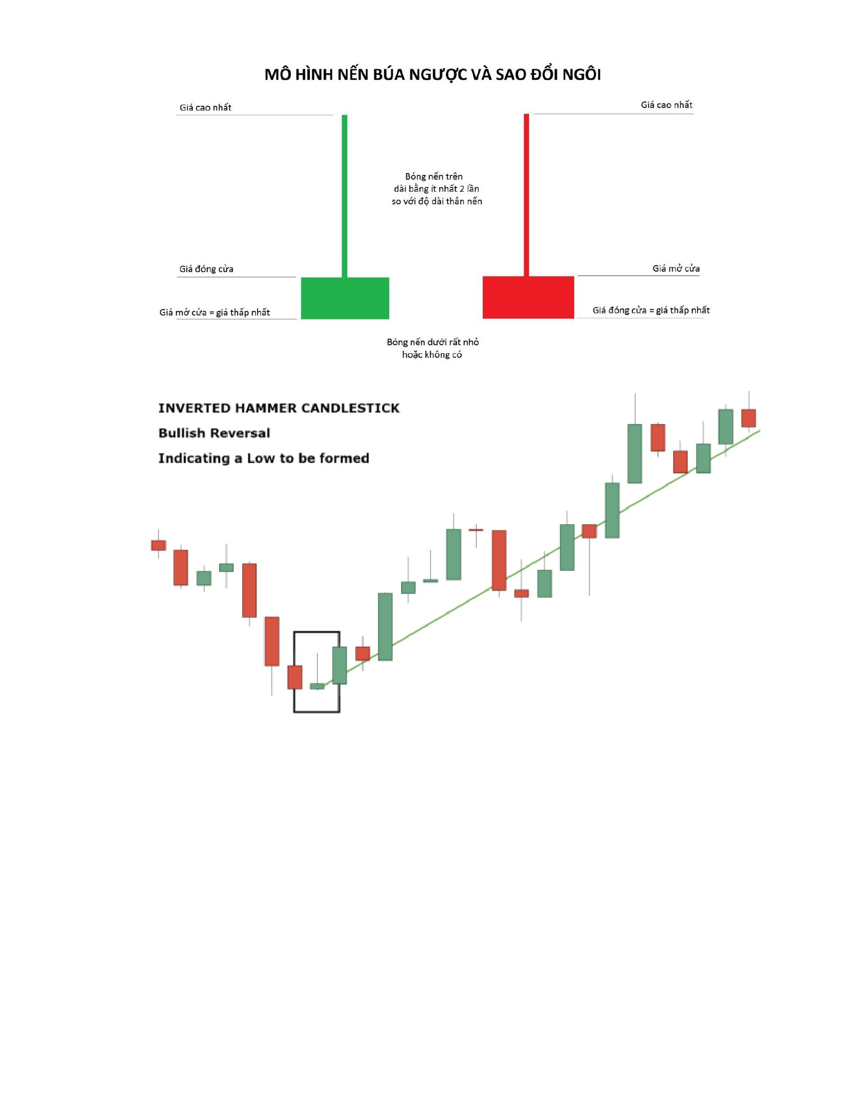

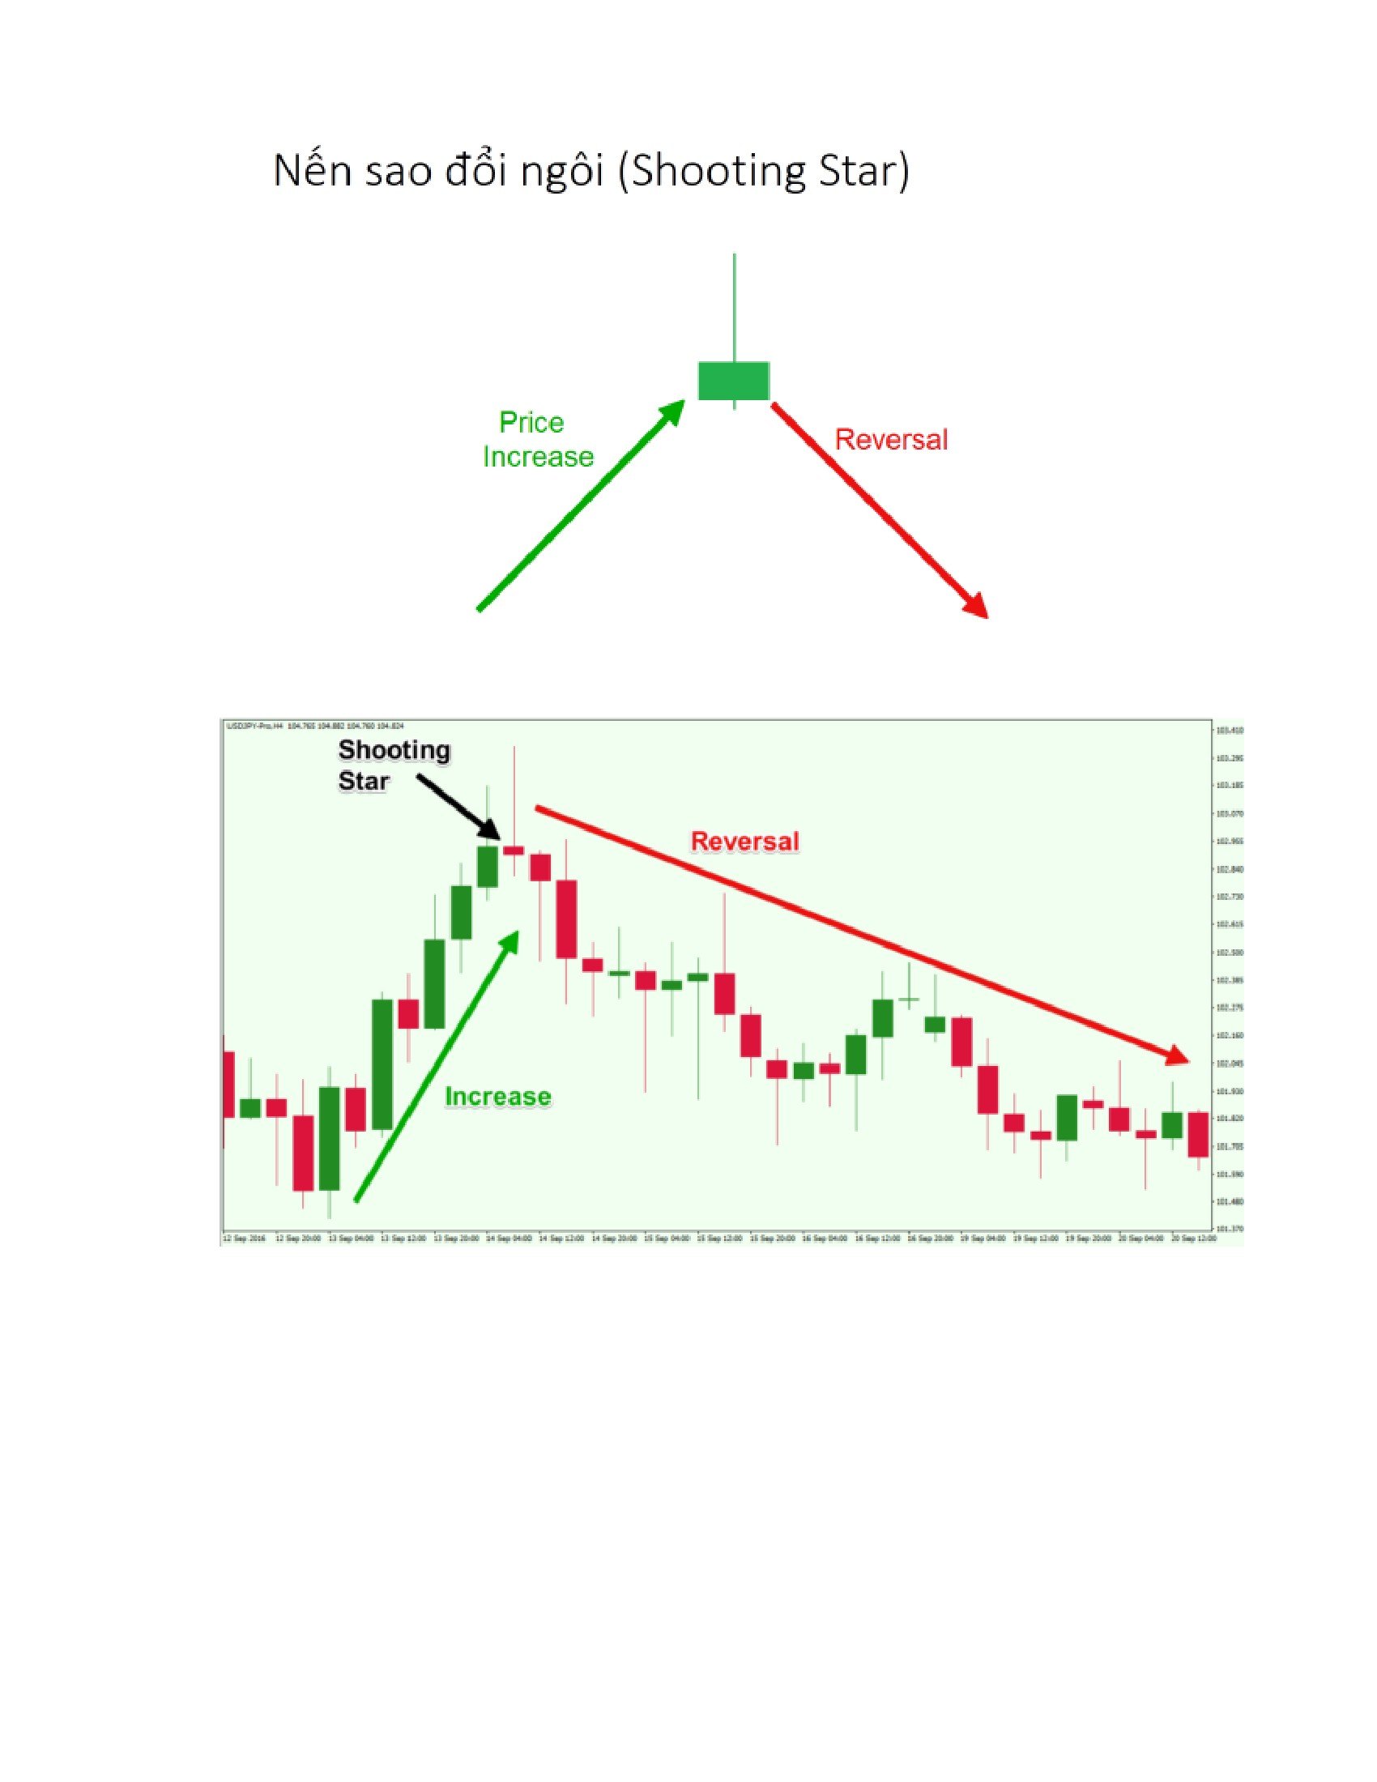Đặc điểm:

Có thân nến nhỏ (hoặc có thể rỗng).

Không có bóng nến dưới, bóng trên dài, gấp 2, 3 lần thân nến hoặc hơn.

Tùy vào việc xuất hiện ở đâu mà nó có tên gọi khác nhau. Nếu xuất hiện ở đáy xu

hướng giảm thì là nến búa ngược Invested Hammer, nếu xuất hiện ở đỉnh xu

hướng tăng thì là nến sao băng Shooting star.

Dự báo sự đảo chiều của xu hướng.

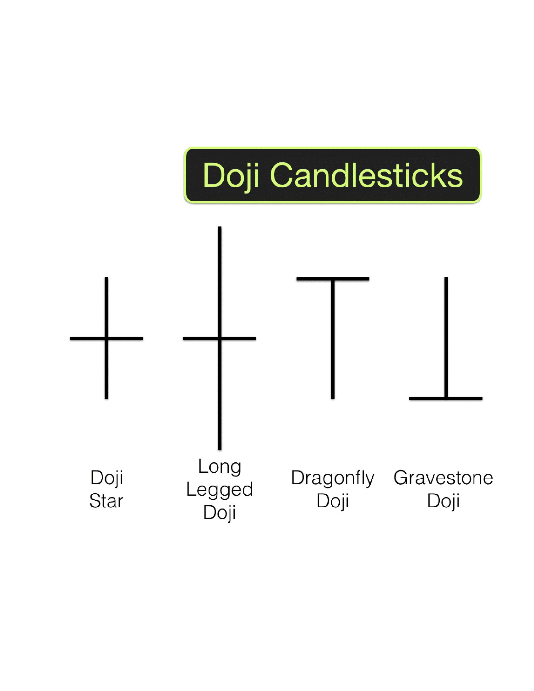Phân tích dạng nến này cũng tương tự như dạng Hammer ở trên. Tuy nhiên bạn

cần lưu ý rằng dạng nến này chỉ báo hiệu, mang tính chất dự đoán chứ không xác

nhận.Trên đây là một số kiến thức cơ bản đầu tiên về các dạng nến thông dụng.

5. NẾN DOJI:

